Cvičení 2

Na lokalitě je volná kvartérní zvodeň (Q) tvořená fluviálními sedimenty (štěrky). Tato zvodeň je díky průmyslové činnosti kontaminovaná ropnými látkami. Křídová zvodeň (C) tvořená jemnozrnným pískovcem je od kvartérní oddělená vrstvou rozvětralých slínovců (C/D) s nižší propustností, které se chovají jako poloizolátor a udržují napjatou hladinu v křídové zvodni. Díky tomu nedochází ke kontaminaci křídové zvodně ropnými látkami.
Za účelem zásobování obyvatel pitnou vodou byl vyvrtán jímací vrt HV1. Čerpací zkouškou byly zjištěny základní hydrogeologické charakteristiky zvodně C a navrženo čerpané množství 12 l/s.
Pomocí modelu proudění podzemní vody zjistěte, zda-li při navrhovaném čerpaném množství 12 l/s bude docházet ke kontaminaci zvodně C ropnými látkami. Jako akceptovatelné množství vody, které infiltruje křídovou zvodeň přes poloizolátor bylo stanoveno 100 ml/s.
Určete bezpečné čerpané množství Q’ z napjaté křídové zvodně C tak, aby bylo množství vody které přeteče z kvartérní zvodně do křídové menší než 100 ml/s.

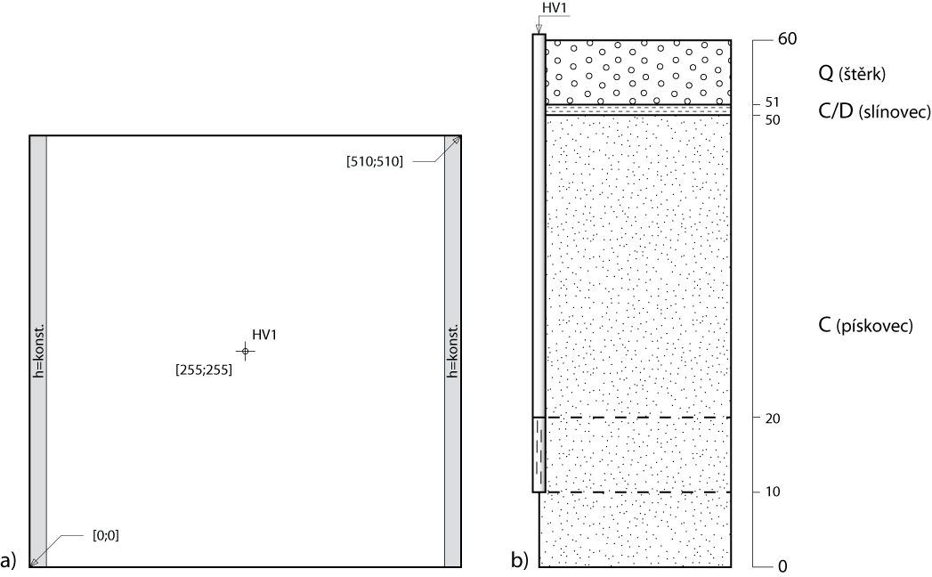
Obrázek 1 Geometrie modelu a) a schematický profil b), číselné anotace jsou v m

Parametry modelu
Mřížkové parametry modelu jsou uvedeny v Tabulce 1. Nastavení okrajových podmínek a počátečních hladin je patrné z Tabulky 2. Uvažujte hydraulický gradient ve
směru osy x, I=0,002. Hodnoty hydraulické vodivosti a efektivní pórovitosti jsou uvedeny v Tabulce 3. Hydraulická vodivost je v rámci každé modelové vrstvy izotropní,
tj. K_{Hi} = K_{Vi} = K_{i}.

Tabulka 1 Mřížkové parametry
X (E) | 510 m
Y (N) | 510 m
Z (výška modelu) | 60 m
Z₀ (báze modelu) | 0
Sloupce | 51
Řádky | 51
Vrstvy | 5
Mocnost L1 | 9 m
Mocnost L2 | 1 m
Mocnost L3 | 30 m
Mocnost L4 | 10 m
Mocnost L5 | 10 m
Typ L1 | 1: Unconfined
Typ L2 | 3: C/U (T var.)
Typ L3 | 0: Confined
Typ L4 | 0: Confined
Typ L5 | 0: Confined

Tabulka 2 Okrajové podmínky a počáteční hladiny
Pro sloupec 1 a 51 ve vrstvách 1,3,4 a 5 | h=konst.
h0=h1 pro L1 | 55 m
h0 pro L2 | 55 m
h0=h1 pro L3 | 56 m
h0=h1 pro L4 | 56 m
h0=h1 pro L5 | 56 m
grad h (pro vrstvy 1,3,4,5) | 0.002

Tabulka 3 Hydrogeologické parametry
K₁ | 1e-4 m/s
K₂ | 1e-8 m/s
K₃=K₄=K₅ | 3.6e-5 m/s
n₁ | 0.25
n₂ | 0.001
n₃=n₄=n₅ | 0.2

Výstupní protokol
Uvažujte následující scénáře lišící se čerpaným množstvím z vrtu HV1.

Scénář 1: Q = 0;
Scénář 2: Q = 12 l/s;
Scénář 3: Q = Q’ (bezpečné čerpané množství, viz výše);

Pro každý z těchto scénářů uveďte do protokolu následující výstupy:
- Mapu hydroizohyps pro kvartérní zvodeň po 10 cm.
- Mapu proudnic a vektorů efektivní rychlosti proudění v_{e} z programu PMPATH + proudnice a vektory v_{e} v profilech pro sloupec a řádek 26 a vrstvu 3.
- Graf h=f(x) - v Excelu vyneste piezometrické výšky hladin v jednotlivých hydrogeologických jednotkách pro řádek 26.
- Objem vody v l/s, která přetéká přes poloizolátor mezi kvartérní a křídovou zvodní
- Diskutujte charakter proudění v této struktuře za daného scénáře

